硕士学位论文

Android应用漏洞扫描系统的设计与实现

DESIGN AND IMPLEMENTATION OF ANDROID APPLICATION VULNERABILITY SCANNING SYSTEM

吕婷婷

哈尔滨工业大学
2018年 6 月
国内图书分类号：TP311 学校代码：10213
国际图书分类号：621.3 密级：公开

工程硕士学位论文

Android应用漏洞扫描系统的设计与实现

硕士研究生 | ： | 吕婷婷
导 师 | ： | 傅忠传教授
申请学位 | ： | 工程硕士
学科 | ： | 软件工程
所 在 单 位 | ： | 计算机学院
答 辩 日 期 | ： | 2018 年 6 月
授予学位单位 | ： | 哈尔滨工业大学

Classified Index: TP311
U.D.C: 621.3

Dissertation for the Master Degree in Engineering

DESIGN AND IMPLEMENTATION OF ANDROID APPLICATION VULNERABILITY SCANNING SYSTEM

Candidate： | Lv Tingting
Supervisor： | Prof.FuZhongchuan
Academic Degree Applied for： | Master of Engineering
Speciality： | Software Engineering
Affiliation： | School of Computer Science
Date of Defence： | June, 2018
Degree-Conferring-Institution： | Harbin Institute of Technology

摘 要
摘要是论文内容的高度概括，应具有独立性和自含性，即不阅读论文的全文，就能获得必要的信息。
摘要应包括本论文的目的、主要研究内容、研究方法、创造性成果及其理论与实际意义。
摘要中不宜使用公式、化学结构式、图表和非公知公用的符号与术语，不标注引用文献编号，同时避免将摘要写成目录式的内容介绍。

关键词：关键词1；关键词2；……； ……；关键词5；关键词6

Abstract
With the economic and social development, network that facilitates people living, working and studying deeper into people's lives, including social networking, e-commerce, reading and learning knowledge. Scientific and technological advances have also led to an increase in the network access device. Personal users access to the Internet more easily.……

Keywords: keyword 1, keyword 2, keyword 3, ……, ……,
keyword 6

英文摘要与中文摘要的内容应一致，在语法、用词上应准确无误。关键词间用逗号相连。

（内容及关键词用Times New Roman 小4号字）

目 录
摘 要 I
Abstract II
第1章 绪 论 1
1.1 课题背景及研究的目的和意义 1
1.2Android应用相关知识 2
1.2.1Android四大组件 2
1.2.2Android漏洞分类 3
1.3 与本课题有关的国内外研究状况 4
1.4 本文的主要研究内容 5
第2章 漏洞扫描系统需求分析 6
2.1 漏洞扫描系统基本需求分析 6
2.1.1 漏洞扫描系统功能需求 7
2.1.2漏洞扫描系统性能需求分析 8
2.1.3漏洞扫描系统可行性分析 8
2.4 本章小结 9
第3章 漏洞扫描系统设计 10
3.1 漏洞扫描系统概要设计 10
3.2 数据分析系统总体架构 11
3.3 APK反编译模块详细设计 15
3.3.1APK包简述 15
3.3.2AndroidManifest.xml文件解析 17
3.3.3Classes.dex文件解析 19
3.4漏洞引擎模块详细设计 24
3.4.1静态DVM引擎详细设计 24
3.4.2字符串搜索引擎详细设计 26
3.4.3过滤引擎详细设计 27
3.5漏洞向量库模块详细设计 27
3.6重新检测打包模块详细设计 28
3.7批量检测模块详细设计 28
3.8本章小结 28
第4章 漏洞扫描系统的实现 29
4.1 APK反编译模块实现 29
4.1.1 AndroidManifest.xml文件解析模块实现 29
4.1.2Classes.dex文件解析 31
4.2三大引擎模块实现 42
4.3漏洞向量库模块实现 42
4.4重新检测打包模块实现 43
4.5批量检测模块实现 43
4.6本章小结 43
结 论 44
参考文献 45
哈尔滨工业大学学位论文原创性声明和使用权限 46
致 谢 47
个人简历 48

第1章 绪 论

1.1 课题背景及研究的目的和意义
随着移动互联网的发展和智能手机的普及，手机上网给手机网民带来了极大的便利。据中国互联网络信息中心发布的第41次《中国互联网络发展状况统计报告》，截至2018年3月，我国手机网民规模到达7.51亿，其中Android设备占80%，较2017年底增加2830万人，Android平台使用数量的日益增加。但是，随之而来的Android手机安全问题也不断突出。一方面，每个设备存在google、手机开发商、芯片开发商等多种来源的软件和每个软件模块没有统一的安全审计制度和测试流程导致质量良莠不齐，给恶意攻击者提供一个良好的攻击目标。另一方面，安全部门监管力度不够以及网民用户缺乏安全意识，使得Android手机安全问题日益严重，用户个人信息泄漏事件增加，对用户的隐私以及财产安全造成巨大风险。
Android应用安全问题主要集中在四大组件上（Activity、Service、Content Provider、Broadcast Receiver），由于程序员在开发过程中的纰漏，造成的以下几种问题：数据泄漏、客户端暴露的攻击面、界面劫持、WebView远程方法调用和不安全的网络通信。上述问题产生常见的漏洞类别为：越权绕过、钓鱼欺诈、拒绝服务、权限提升、权限泄漏。越权绕过：没有对调用Activity的组件进行权限验证。钓鱼欺诈：启动一个Activity时，加入标志位FLAG_ACTIVITY_NEW_TASK，能够使被启动的Activity立马呈献给用户，用于钓鱼欺诈。拒绝服务：本地组件启动时没有对Intent.getXXExtra()获取或者处理数据进行异常捕获，从而导致攻击者可以通过向受害者应用发送空数据、异常或者畸形数据来使应用crash的目的。权限提升：当一个具有高权限的Sevice是被导出的时，如果没有调用这个Service进行权限限制和调用者身份验证时，那么恶意的应用将具有调用高权限的Service的能力来执行高权限行为等。权限泄漏：主要存在于某些具有高权限操作的组件被调用，而系统没有进行严格的验证和权限控制而导致其他应用可以利用该组件而产生越权操作的权利。
面对上述问题，各大手机厂商、应用发布平台以及Android系统发布商逐步加大对Android应用安全检测力度。但是，Android应用开发人员对安全知识的匮乏以及没有足够安全意识使开发的应用依然存在极大的安全漏洞威胁。即使在一些大型公司，有类似于SonarQube、Coversity等检测代码缺陷工具，但是这些检测工具也仅仅能检测出代码层面的缺陷与威胁，对于漏洞检测依然于事无补。因此，针对Android手机开发出自动化漏洞检测工具很有必要。

1.2Android应用相关知识
这节主要简要介绍Android应用的常用基础知识，包括Android四大组件、Android漏洞分类。

1.2.1Android四大组件
Android四大组件分别为Activity、Service、Content Provider、Broadcast Receiver。4大基本组件都需要注册才能使用，每个Activity、service、Content Provider都需要在AndroidManifest文件中进行配置。AndroidManifest文件中未进行声明的activity、服务以及内容提供者将不为系统所见，从而也就不可用。而broadcast receiver广播接收者的注册分静态注册（在AndroidManifest文件中进行配置）和通过代码动态创建并以调用Context.registerReceiver()的方式注册至系统。需要注意的是在AndroidManifest文件中进行配置的广播接收者会随系统的启动而一直处于活跃状态，只要接收到感兴趣的广播就会触发（即使程序未运行）
（1）Activity：Activity是Android四大组件之一，它用于展示界面。Activity是一个应用程序组件，提供一个屏幕，用户可以用来交互为了完成某项任务。Activity中所有操作都与用户密切相关，是一个负责与用户交互的组件，可以通过setContentView(View)来显示指定控件。在一个android应用中，一个Activity通常就是一个单独的屏幕，它上面可以显示一些控件也可以监听并处理用户的事件做出响应。Activity之间通过Intent进行通信
（2）Service：service用于在后台完成用户指定的操作。service分为两种：started（启动）：当应用程序组件（如activity）调用startService()方法启动服务时，服务处于started状态；bound（绑定）：当应用程序组件调用bindService()方法绑定到服务时，服务处于bound状态。Service通常位于后台运行，它一般不需要与用户交互，因此Service组件没有图形用户界面。Service组件需要继承Service基类。Service组件通常用于为其他组件提供后台服务或监控其他组件的运行状态。
（3）Content Provider：android平台提供了Content Provider使一个应用程序的指定数据集提供给其他应用程序。其他应用可以通过ContentResolver类从该内容提供者中获取或存入数据；ContentProvider实现数据共享；ContentProvider使用URI来唯一标识其数据集，这里的URI以content://作为前缀，表示该数据由ContentProvider来管理。ContentProvider用于保存和获取数据，并使其对所有应用程序可见。这是不同应用程序间共享数据的唯一方式，因为android没有提供所有应用共同访问的公共存储区。
（4）Broadcast Receiver：在Android中，Broadcast是一种广泛运用的在应用程序之间传输信息的机制。而BroadcastReceiver是对发送出来的Broadcast进行过滤接受并响应的一类组件。广播接收者（BroadcastReceiver）用于接收广播Intent的, 广播Intent的发送是通过调用sendBroadcast/sendOrderedBroadcast来实现的。通常一个广播Intent可以被订阅了此Intent的多个广播接收者所接收。

1.2.2Android漏洞分类
Android应用漏洞存在的原因是：开发人员处理Android四大组件之间的关系出现逻辑错误。漏洞分类如下：
（1）数据泄露：本地文件敏感数据不能明文保存，不能伪加密（Base64，自定义算法等）；android:allowbackup=false. 防止 adb backup 导出数据；Activity intent 的数据泄漏。比如通过 getRecentTask 然后找到对应的intent 拿到数据；Broadcast Intent，自己应用内使用 LocaBroadcast，避免被别的应用收到，或者 setPackage做限制；WebView settings setSavePassword(false) 这个会明文保存密码；Log 要关闭，防止重要数据泄漏。使用boolean常量开关 或者 proguard 直接优化；对于截屏 android5.0以及以后 window.setFlag(LayoutParam.FLAG_SECURE) 禁止录屏。
（2）客户端暴露的攻击面：使用外部数据不进行校验，比如app升级，插件安装等，需要对这些数据进行合法性校验；Android components 不当暴露，不需要export的需要 exported = false；本地端口开放问题，socket server。尽量不要开放此接口。如果要的话，也只是bind到 127.0.0.1，不要暴露给局域网，避免局域网内恶意代码扫描端口。另外 app 可以通过 读取proc 通过 端口查看是哪个app连接该端口。（收selinux限制）。另外就是使用此方法不要实现一些特别敏感的功能。开放组件的 dos攻击。开放的 activity service receiver等需要对传入的intent做合法性校验，以及相关的类型转换保护。防止恶意代码攻击。
（3）界面的劫持：恶意悬浮框，在我们的app上边覆盖一个悬浮框，误导用户点击不合理的按键。这时候需要设置setFilterTouchesWhenObscured 为 false，被别的窗口覆盖的话，不接受按键；钓鱼窗口，当用户打开我们的界面时，恶意程序也打开一个类似的钓鱼界面。我们需要在关键的界面 onPause的时候 做必要的检查，比如看看栈顶是不是自己的界面；ContentProvider sql 注入。参数中包含恶意sql;– 。最简单的是做 sql参数校验；ContentProvider openFile 便利目录风险。
（4）WebView远程方法调用：4.2以下手机 addJavaScriptInterface 会导致漏洞。js通过 getClass 后获取java 类，然后调用相关函数。系统自己带一个 searchbox_xxx 需要自己移出掉。
（5）不安全的网络通信：中间人攻击；敏感数据明文传输；https中间人攻击；SSL证书校验等。

1.3 与本课题有关的国内外研究状况
目前国内外Android漏洞扫描的方法主要是以下三种方式：静态分析、动态分析和人工分析。静态分析：利用apktool、dex2jar、jd-gui、smali2dex等静态分析工具对应用进行反编译，并对反编译后的class文件、xml文件静态分析扫描，通过关键字搜索静态方法将具有安全隐患的代码进行摘录并存入检测平台后台，为后续的安全检测报告提供数据。静态代码分析工具有Lint、PMD和Findbugs，仅通过分析或检查源程序的语法、结构、过程、接口等来检查程序的正确性，找出代码隐藏的错误和缺陷，如参数不匹配，有歧义的嵌套语句，错误的递归，非法计算，可能出现的空指针引用等，不能分析出代码所存在的漏洞；dex2jar、apkltool等工具功能在于将apk安装包解压，并将字节码反编译为java代码，本质是代码逆向过程，并没有分析漏洞。动态分析：对应用软件安装、运行过程的行为检测和分析。检测的方法包括沙箱模型和虚拟方式。虚拟机方式通过建立与Android手机终端软件运行环境几乎一致的虚拟执行环境，手机应用软件独立在其中运行，从外界观察应用程序的执行过程和动态，进而记录应用程序可能表现出的恶意行为。动态分析典型代表工具有Inspeckage，是一个用来动态分析安卓app的xposed模块，最大的缺点是需要apk在运行过程中检测，如果apk不是xposed模型，那么将不能使用。人工分析：专业安全人员对待检测应用，对其进行安装、运行和试用，通过在试用过程中，逐步掌握应用的特点，并通过专业经验，来确定检测重点。
当前免费的安卓漏扫平台只能风险监测，扫出来的漏洞大部分是不可利用、很难利用甚至误报。真正可以扫出高危漏洞的工具不开源，需要支付高额的费用。总之当前Android漏洞扫描工具普遍存在以下缺点：
（1）app先安装，再检测漏洞，类似于Drozer、Xpose Framework。安装过程包括内存计算、用户授权等，耗费时间。
- 分析源码。Apk经过一系列反编译得到Java源码后分析检测。
（3）付费扫描。免费漏扫工具只提供扫描概述，详细描述和漏洞利用需支付昂贵的费用。
（4）云检测系统。云检测系统是收入导向型，检测需付费；检测一个app需大约5-10分钟，耗费时间与金钱。
（5）单次扫描单个app，不支持单次扫描多个app。
（6）app编译过程需安装第三方类库，存在兼容性问题。

1.4 本文的主要研究内容
以上内容主要综述了Android应用漏洞的基本知识，以及与本文研究工作密切相关的内容和当前研究现状。针对当前Android应用漏扫系统的缺点，本课题主要研究内容是Android应用漏洞扫描系统的设计与实现。系统分为五个模块：Apk压缩包解析、三大漏洞引擎、漏洞向量库、重新打包检测、批量app分析检测。漏洞引擎包含：静态DVM引擎、关键字搜索引擎、过滤引擎，漏洞向量库包含7种漏洞的扫描与分析，漏洞管理包含：漏洞的扩展、更新，重新打包检测用于检测应用是否被恶意修改。主要内容如下：
第1章：本章首先介绍了本课题研究的背景和意义：从Android应用四大组件分析了各部分主要的作用以及当前Android漏洞扫描工具的存在的缺陷，提出了研究本课题的重要意义。

第2章 漏洞扫描系统需求分析

2.1 漏洞扫描系统基本需求分析
首先使用本系统的人物角色只有需要扫描Android应用漏洞的人，不存在不同权限管理的问题。其次，系统不需要根据不同角色划分不同的操作界面和功能权限，所以，系统最终以可执行文件的形式呈现。
漏洞扫描分析的前提条件是apk经过反编译，反编译apk后的包结构组成如图2-1所示：
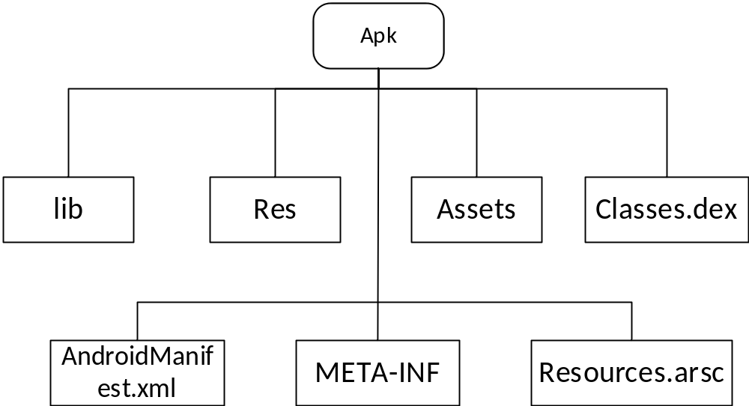
图2-1.apk组成
Lib文件是apk依赖的第三方类库；res包存放的是可编译的资源文件，例如图片、字符串、界面布局等；Assets目录下是不会被编译处理的资源文件,例如可配置文件。Classes.dex是java代码翻译后的Dalvik（ART）可执行字节码。AndroidManifest.xml：该文件是每个应用都必须定义和包含的，它描述了应用的名字、版本、权限、引用的库文件等信息。META-INF文件包含apk签名，修改文件后重新打包签名是很重要的；esources.arsc：编译后的二进制资源文件的索引（apk文件的资源表索引）。其中Classes.dex、AndroidManifest.xml和META-INF是系统漏洞扫描分析的重点。

2.1.1 漏洞扫描系统功能需求
首先，安卓app漏洞扫描系统分为五个模块：Apk压缩包解析、三大漏洞引擎、漏洞向量库、重新打包检测、批量app分析检测。其中Apk压缩包解析、三大漏洞引擎、漏洞向量库、批量app分析检测是核心模块。
（1）漏洞引擎模块包括三大引擎：静态DVM引擎、字符串搜索引擎、过滤引擎。静态DVM引擎为漏洞扫描扫描分析提供运行环境，类似于运行在安卓中的Dalvik VM（ART），是一个指令集表。相比较真机，指令集删减一些无用的指令。字符串搜索引擎用于定位关键代码位置，python工具包fuzzy是采用正则表达式模糊匹配工具，速度慢，过滤引擎是过滤掉不需要扫描的代码库，例如com.parse、com.facebook等。
（2）漏洞向量库实现了目前发现的常见漏洞类型，根据漏洞类型将其分为用户app漏洞和系统漏洞两大类。用户app漏洞目前发现的主要类型有：World Readable与World Writable漏洞，例如Microsoft Office漏洞和android NDK漏洞；ContentProvider漏洞和 Directory Traversal漏洞，app直接和SQLite 数据库连接就会爆发ContentProvider漏洞；WebView文件访问和Exported components漏洞；SSL漏洞；Implicit Broadcast漏洞；Dynamically Registered Unprotected BroadcastReceiver漏洞；Allow Debuggable漏洞。漏洞向量库的设计与实现是本系统的核心，每一种向量库的实现都有5个步骤：
- 收集漏洞信息，分析漏洞原理，定位到漏洞代码所在位置。
- 分析不同版本apk，确定最新受到影响的apk版本。
- 分析不同加密程度的apk。
- 漏洞复现与利用，确定受到影响的Android平台以及Android SDK版本。
测试修复漏洞向量。
（3）重新打包检测是系统的一个重要模块，检测该模块用于解决当apk被反编译后，黑客对classes.dex文件做了修改以及添加危害代码给用户带来隐私财产损失。系统针对重新打包检测提出四种检测方法：SSL指纹验证、结合基于编译指纹的方法进行检测、base64编码字符串、签名保护。SSL指纹验证是用于校验WebView验证过程是否存在缺陷，验证方式有SHA256记录值、如果不一致，表明数据通讯被修改过，base64编码字符串并不是最好的方案。签名保护是目前大部分app采用的方式，所以，系统重点在于签名检测。
（4）MongDB大数据分析检测是系统支持批量分析app。目前市场中大部分漏洞扫描工具只支持单次扫描单个app，可以从应用商店下载批量的app，一次扫描出结果，并将扫描结果存入mongoDB数据库中。安全评估结果内包括：漏洞向量名称、源码路径、安全级别（安全级别分为四个级别：Critical、Warning、Notice、Info）、向量类别、漏洞详细解释、解决办法、参考文献。

2.1.2漏洞扫描系统性能需求分析
系统扫描一个app所需的时间是衡量系统高效性的一个重要指标，大概一个app所需要的时间在20s左右，批量扫描速度不会是所有app扫描速度的叠加，会在整个基础上优化。

2.1.3漏洞扫描系统可行性分析
可行性研究的目的就是要用最小的代价在尽可能短的时间内确定问题是否能够解决。当然不能靠主观猜想而是要靠客观分析。必须分析几种主要的可能解法的利弊，从而判断原定的系统目标和规模是否现实，系统完成后所能带来的效益是否大到值得去投资开发这个系统的程度。因此，可行性研究实质上是要进行一次压缩简化的系统分析和设计的过程，也就是在较高层次以较抽象的方式进行的系统分析和设计的过程。可行性研究主要从以下三个方面来进行。
（1）技术可行性
使用现有的技术能不能实现这个系统。由于本系统主要围绕着漏洞向量库的设计、三大引擎的实现等，这部分内容涉及漏洞扫描静态分析流程，重点难点是漏洞向量库的设计与实现。需要大量的实验支撑，所以实施起来时间耗费占整个项目一半时间。POC漏洞利用，这部分是可扩展部分，目前，国内外并没有漏洞利用的可行性分析报告，所以属于可扩展部分。在开发工具方面：安卓app漏洞检测系统会依赖大量的类库，其中数据分析的图构建与分析、apk分析用到的xml分析、crc32字符校验分析等，所以采用Python为系统实现语言。
（2）经济可行性
系统可以采用Pycharm进行开发，结合国内外发表的论文开发设计，在开发过程中不涉及到财力的投入。但系统一旦投入到使用后，将在很大程度上方便协助安全开发者挖掘漏洞，提高工作效率。
（3）操作可行性
使用系统的用户主要是安全开发者以及需要扫描应用漏洞的人，并且系统是完全以可执行文件的方式呈现，仅仅需要单条命令行即可拿到扫描结果。

2.4 本章小结
本章提出了Android漏洞扫描系统的五个模块需求：Apk压缩包解析、三大漏洞引擎、漏洞向量库、重新打包检测、批量app分析检测。同时研究了漏洞扫描系统性能需求分析以及技术可行性分析，最终确定漏洞扫描系统的功能需求。下一章介绍Android漏洞扫描系统的总体设计。

第3章 漏洞扫描系统设计

3.1 漏洞扫描系统概要设计
通过上一章的需求分析，可以把本系统的划分为5个模块：apk包反编译模块、三大漏洞引擎模块、漏洞向量库模块、重新打包检测模块和apk批量检测模块。目前将系统功能结构划分如下图3-1。
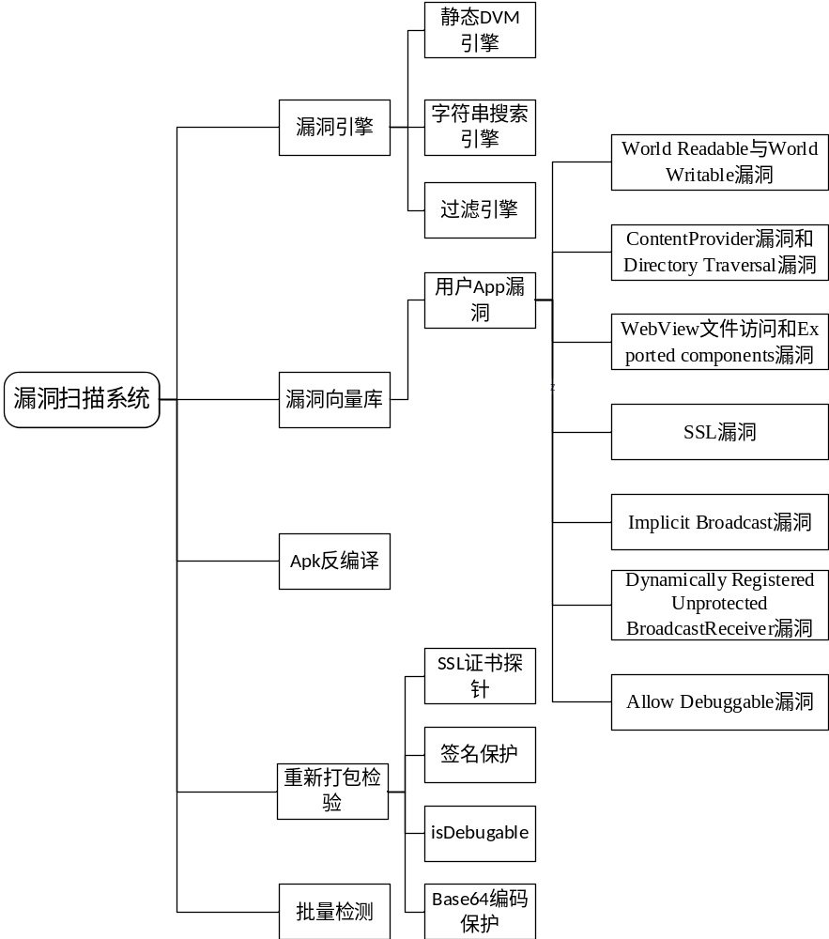图3-1 系统功能结构图
Apk包反编译模块是本系统的关键所在。每一个Android应用都是一个安装包，安装包本质是一个压缩包，压缩包包含漏洞扫描分析的重要文件。所以，本模块是漏洞扫描系统的首要重点任务。
三大漏洞引擎模块是本系统的辅助模块。三大引擎包括：静态DVM引擎、字符串搜索引擎、过滤引擎。静态DVM引擎为漏洞扫描扫描分析提供运行环境，类似于运行在安卓中的Dalvik VM（ART），是一个指令集表。相比较真机，指令集删减一些无用的指令。字符串搜索引擎用于定位关键代码位置，python工具包fuzzy是采用正则表达式模糊匹配工具，速度慢，过滤引擎是过滤掉不需要扫描的代码库，例如com.parse、com.facebook等。
漏洞向量库模块是本系统的重点。根据第1章描述，Android应用安全漏洞类型主要是以下7种漏洞：World Readable与World Writable漏洞，例如Microsoft Office漏洞和android NDK漏洞；ContentProvider漏洞和 Directory Traversal漏洞，app直接和SQLite 数据库连接就会爆发ContentProvider漏洞；WebView文件访问和Exported components漏洞；SSL漏洞；Implicit Broadcast漏洞；Dynamically Registered Unprotected BroadcastReceiver漏洞；Allow Debuggable漏洞。
重新打包检测是检测apk包是否被反编译过。检测方案包括四种：SSL证书探针、签名保护、isDebuggable和Base64编码。
批量检测是将前面的所有功能做集成，实现将一个应用市场所有的apk包检测，并将检测结果存入MongoDB数据库中，进行后续的研究。

3.2 数据分析系统总体架构
本课题主要研究内容是安卓app漏洞扫描系统的设计与实现，漏洞扫描流程如图3-2所示：
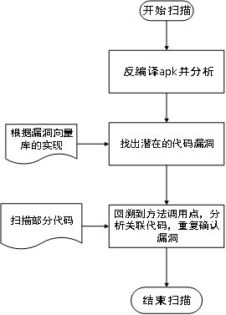
图3-2.漏洞扫描过程
（1）第一步，反编译Apk。反编译后文件目录如下表3-1：
表2-1.apk组成
文件或目录 | 作用
META-INF/ | 从java jar文件引入的描述包信息的目录
res/ | 存放资源文件的目录
libs/ | 存放的ndk编出来的so库
AndroidManifest.xml | 程序全局配置文件
Classes.dex | 最终生成的dalvik字节码
Resource.ars | 编译后的二进制

不同的apk反编译程度不一致，一般分为以下四种：
- 无混淆无加密五加壳。直接利用反编译程序得到的源码，代码逻辑清晰，可分析性强。
- 混淆。通常利用Proguard做的防护。因为对jar不可逆混淆，因此不能还原出原来的代码。但是代码结构一致、代码逻辑清晰。
- 加密。对于这种加密方式，在程序运行中会解密，或者从Smali代码分析。
- 加壳。即使代码加壳，但是运行的时候一定是Dalvik可是别的Odex代码，可利用Xpose分析。
不同app采用的加密程度不同，不能从Java源码角度分析漏洞，系统在字节码分析漏洞。反编译过程是分析apk的前提，系统采用三种反编译方式：dad、ded、dex2jar，按照指定的参数采用不同的方式编译。Apk本质是一个压缩包，在未指定反编译参数的情况下，采用zip解压方式。反编译后重点解析Classes.dex和AndroidManifest.xml。AndroidManifest.xml包含应用组件、数据权限、版本信息、debug等重要信息。AndroidManifest.xml文件采用sax分析方式，将信息结构化为类存储在内存中，在漏洞扫描分析中调用。Classes.dex是java源码编译后生成的java字节码文件，是漏洞扫描分析的重点文件。Classes.dex是Java源码经过Jvm编译后成class文件，然后经过Dvm编译后的dex文件，数据文件格式有严格的定义，如图3-3所示

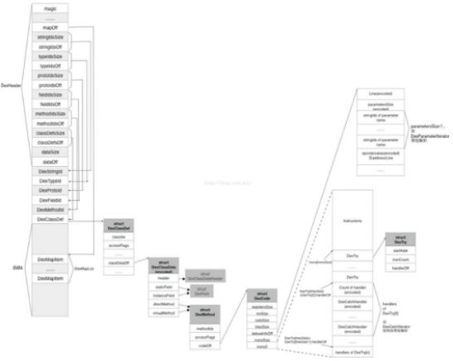
图3-3.dex文件格式

dex文件是一张二进制表，没有明确的分隔符，按照文件规定的格式排版。总共分为三块：文件头、索引区、数据区。文件头包含android sdk版本信息、魔数、校验值、SHA-1哈希值以及文件大小等信息。索引区定义了整个dex中的字符串、类型、方法声明以及方法的信息，结构体的开始位置和个数来自于dex文件头中的记录。数据区是索引区的最终数据偏移以及文件头中的描述的map_off偏移所指的数据，以及即将解析的class_def_item结构，这个结构由dex文件头中的classDefsSize和classDefsOff所指向, 描述Dex文件中所有类定义信息, 每一个DexClassDef中包含一个DexClassData的结构(classDataOff),每一个DexClassData中包含了一个Class的数据, Class数据中包含了所有的方法, 方法中包含了该方法中的所有指令。基本数据结构含义如表3-2所示：
表3-2.dex文件数据结构
类型 | 含义
U1 | 等同于uint8_t，表示1字节的无符号数
U2 | 等同于uint16_t，表示2字节的无符号数
U4 | 等同于uint32_t，表示4字节的无符号数
U8 | 等同于uint64_t，表示8字节的无符号数
sleb128 | 有符号LEB128，可变长度1~5字节
uleb128 | 无符号LEB128，可变长度1~5字节
uleb128p1 | 无符号LEB128加1，可变长度1~5字节

（2）第二步，依据漏洞向量库扫描出潜在的漏洞。Android常见的漏洞类型：World Readable与World Writable漏洞，是由于外部存储卡的文件没有权限管理，所有应用都可读可写，可以全局读写敏感信息或者root后读取明文信息；WebView文件访问和Exported components漏洞，是由于恶意网页调用APP代码或者通过Java Reflection调用Runtime执行恶意代码；App很容易被反编译成可读文件，然后加入恶意代码。组件暴露后，使得组件被调用时未做验证或者调用其他组件时未做验证。当前Android被爆出的漏洞主要有：应用反编译（apk包被反编译成可读文件，修改后重新打包新的apk）、数据的存储与传输（外部存储SD卡上的文件没有权限，任何应用都可以读写）、密码泄露（密码明文存储、传输）、组件暴露（组件被调用时为做验证、调用其他组件时没有验证）、WebView（恶意app可以注入JavaScript代码进去WebView中的网页，网页未作验证）、LogCat泄露用户敏感信息、恶意的广告包。针对以上常见问题，总结分析以后本系统的漏洞向量库主要有7种：World Readable与World Writable漏洞、 ContentProvider漏洞和 Directory Traversal漏洞、WebView文件访问和Exported components漏洞、SSL漏洞、Implicit Broadcast漏洞、Dynamically Registered Unprotected BroadcastReceiver漏洞、Allow Debuggable漏洞。
（3）第三步，完成分析当前漏洞以后，需要进一步确认漏洞代码范围。回溯到漏洞代码位置，对当前漏洞代码上下文，重新扫描分析一遍。确认以后进行下一个漏洞扫描分析。

3.3 APK反编译模块详细设计

3.3.1APK包简述
Android程序打包后都会生成一个Apk文件，apk文件本质是一个zip压缩包，apk包结构组成如图3-4所示：
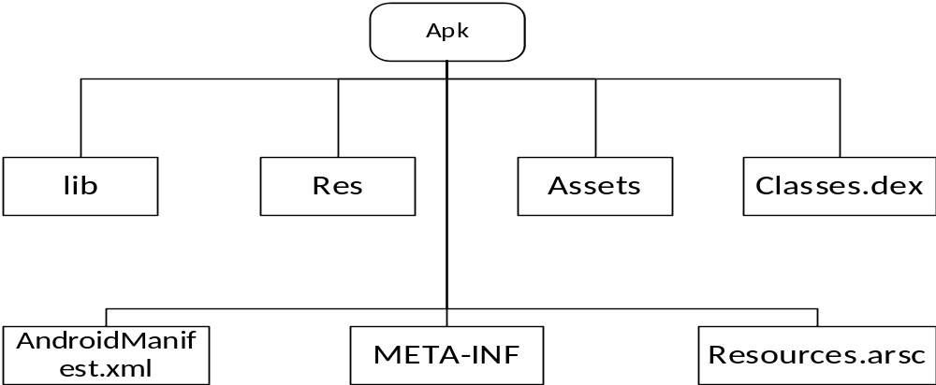
图3-4.apk组成
Lib文件是apk依赖的第三方类库；res包存放的是可编译的资源文件，例如图片、字符串、界面布局等；Assets目录下是不会被编译处理的资源文件,例如可配置文件。Classes.dex是java代码翻译后的Dalvik（ART）可执行字节码。AndroidManifest.xml：该文件是每个应用都必须定义和包含的，它描述了应用的名字、版本、权限、引用的库文件等信息。META-INF文件包含apk签名，修改文件后重新打包签名是很重要的；esources.arsc：编译后的二进制资源文件的索引（apk文件的资源表索引）。其中Classes.dex、AndroidManifest.xml和META-INF是系统漏洞扫描分析的重点。
Apk反编译是apk安装包内的资源和代码文件的逆向编译为可阅读的文件格式，代码反编译是将dex反编译为Java源码，res二进制文件反编译为可阅读的资源文件。Apk在发布之前会有三种防反编译措施：代码混淆、加密、加壳。代码混淆是指将类名、属性名、方法名混淆为难以读懂的字母，类似于abc等。加密是指用加密算法对apk加密。加壳，在源apk外部包装一层壳，如图3-5所示：
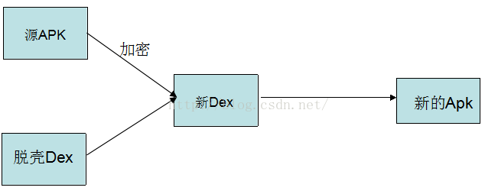
图3-5.apk加壳原理图
系统进行漏洞扫描前提是得到apk文件包中的文件，所以，本课题的第一步是分析apk。目前，大部分apk都会加密、加壳防止反编译，而apk本质是一个压缩包，通过解压就可以得到上述文件，只是文件格式为二进制，所以，系统采用python zipfile库实现解压过程，解压后得到二进制格式的文件。

3.3.2AndroidManifest.xml文件解析
解析后的AndroidManifest.xml文件用文本阅读器打开后为乱码，如图3-6所示：
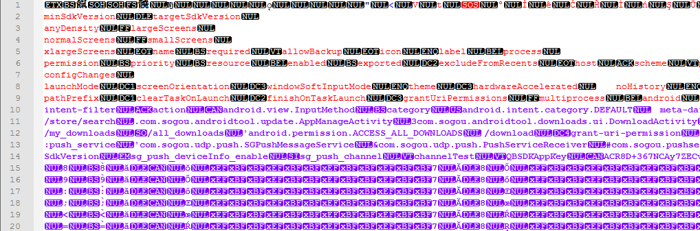
图3-6.AndroidManifest.xml
原因在于压缩包中的文件以二进制形式存在，AndroidManifest.xml是以axml格式存在，减少xml文件的大小。以axml为格式的文件是xml经过压缩后得到的，压缩过程省略了内容分隔符，以固定的格式定义，格式如图3-7所示：
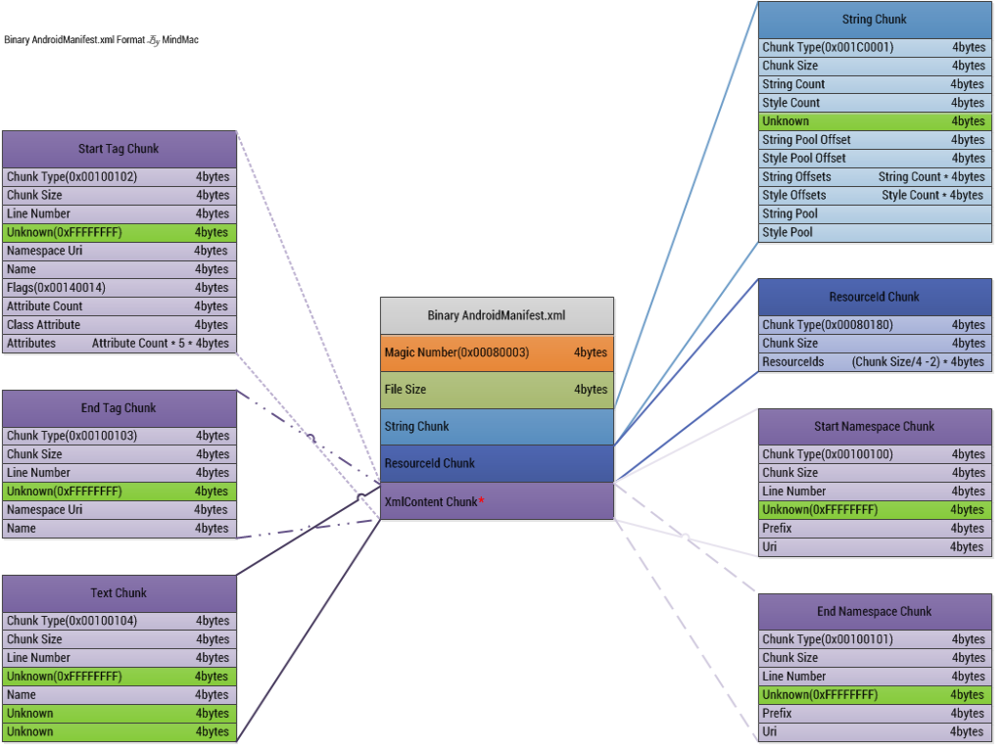
图3-7.axml文件格式
首先魔术，占4个字节，固定值为0x00080003，接着是文件大小，占用4个字节。String Chunk、Resourceld Chunk和XmlContent Chunk。String Chunk结构如上图所示，Chunk Type占4个字节，Chunk Size占4和字节，String count和Style count各占4个字节，Unknow占4个字节，String Pool Offest 、Style Pool Offset占4个字节，String Offsets 占String count * 4个字节，Style Offsets 占 Style count * 4个字节，String Pool与Style Pool；Resourceld Chunk 中 chunk Type和Chunk size占4个字节，ResourcesIds占（chunk size/4 - 2）* 4个字节；XmlContext Chunk中Start tag Chunk 与 end tag chunk是一一闭合关系，如果不能闭合则，axml文件错误。系统定义三个类AXMLPrinter保存解析后的个标签属性，AXMLParser解析axml标签，StringBlock定义chunk结构。由此设计类图如图3-8所示：
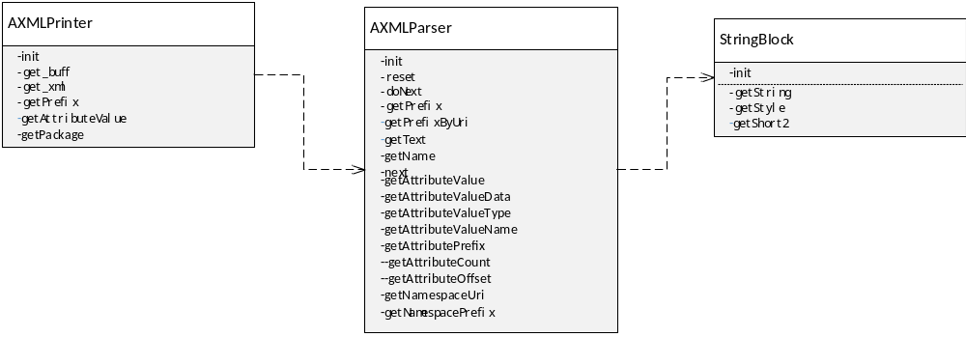
图3-8.axml解析类关系图
AXMlPrint类是将解析后的xml格式化并保存，AXMLParser类是按照图3-7解析axml文件，StringBlock类是格式化字符画串。三个类之间是关联关系。

3.3.3Classes.dex文件解析
Classes.dex是Java源码经过编译后的二进制代码，每个单独的dex文件中的方法id范围为[0,0xffff]（65536字节），包括安卓系统框架，三方库和自己写的代码，如果超过了65536的方法，则分为多个dex。例如微信有5个，搜狗输入法有2个。Classes.dex解压后得到是乱码，如图3-9所示：
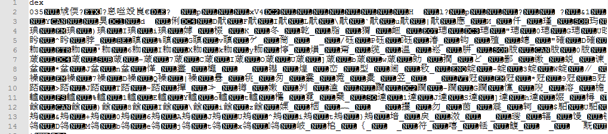
图3-9.classes.dex字节码
经过加密加固后的Classes.dex不能反编译为Java源码，系统直接分析二进制可执行dex文件。Dex文件结构如图3-10所示：
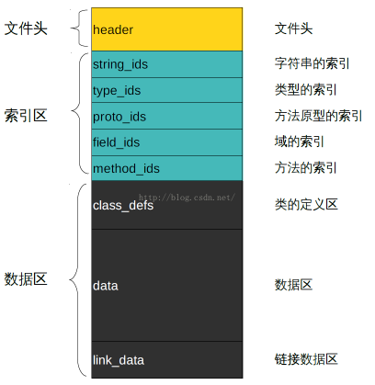
图3-10.dex文件结构图

Dex文件的数据结构如下表：
表2-4.dex数据结构
类型 | 含义
U1 | 等同于uint8-t，表示1字节的无符号数
U2 | 等同于uint16-t，表示2字节的无符号数
U4 | 等同于uint32-t，表示4字节的无符号数
U8 | 等同于uint64-t，表示8字节的无符号数
Sleb128 | 有符号LEB128，可变长度1~5字节
uleb128 | 无符号LEB128，可变长度1~5字节
uleb1281 | 无符号LEB128加1，可变长度1~5字节

Lbe128（little endian base 128）格式，是基于1 Byte的一种不定长度的编码方式。若第一个Byte的最高位为1，则表示还需要下一个Byte来描述，直至最后一个Byte的最高位为0。每个Byte的其余Bit用来表示数据。uleb128表示int数据类型（变长），在1~5个字节之间浮动。
dex文件分为三部分：头文件、索引区、数据区。头文件记录整个dex文件的相关属性；索引区包括：string_ids、type_ids、proto_ids、field_ids、method_ids、class_ids。string_ids是字符串数据索引，记录字符串在数据区的偏移量；type_ids是类型数据索引（包括class类型、数组类型、基本类型），记录每个类型的字符串索引；proto_ids是原数据索引，记录方法声明、返回类型和参数列表字符串索引；field_ids是字段数据类型，记录了所属类、类型以及方法名；method_ids类方法索引，记录方法所属类型、方法声明以及方法名等信息，class_ids类定义数据索引，记录指定类各类信息，包括接口、超类、类数据偏移量。数据区保存了各个类的真实数据。Header头结构如表2-5所示：
表2-5.header头结构
字段名称 | 偏移量 | 长度(byte) | 字段描述
magic | 0x0 | 0x8 | dex魔术字, 固定信息: dex\n035
checksum | 0x8 | 0x4 | Alder32算法，去除了magic和checksum字段以外的所有内容的校验码
Signature | 0xc | 0x14 | Sha-1签名，
fileSize | 0x20 | 0x4 | 整个dex文件的大小
Headersize | 0x24 | 0x4 | dex文件头总长度是固定的0x70
endianTag | 0x28 | 0x4 | 字节序 (大尾方式、小尾方式)  默认为小尾方式 <--> 0x12345678
linkSize | 0x2c | 0x4 | 链接段的大小,默认为0表示静态链接
linkOff | 0x30 | 0x4 | 链接段开始偏移
mapOff | 0x34 | 0x4 | map_item偏移
stringIdsSize | 0x38 | 0x4 | 字符串列表中的字符串个数
stringIdsOff | 0x3c | 0x4 | 字符串列表偏移
typeIdsSize | 0x40 | 0x4 | 类型列表中的类型个数
typeIdsOff | 0x44 | 0x4 | 类型列表偏移
protoIdsSize | 0x48 | 0x4 | 方法声明列表中的个数
protoIdsOff | 0x4c | 0x4 | 方法声明列表偏移
fieldIdsSize | 0x50 | 0x4 | 字段列表中的个数
fieldIdsOff | 0x54 | 0x4 | 字段列表偏移
methodIdsSize | 0x58 | 0x4 | 方法列表中的个数
methodIdsOff | 0x5c | 0x4 | 方法列表偏移
classDefsSize | 0x60 | 0x4 | 类定义列表中的个数
classDefsOff | 0x64 | 0x4 | 类定义列表偏移
dataSize | 0x68 | 0x4 | 数据段的大小, 4字节对齐
dataOff | 0x6c | 0x4 | 数据段偏移

根据上述dex header文件格式描述，定义每一部分的数据结构，按照文件顺序读取对应的字节数，然后将读取的数据存入对应的数据结构中。解析dex header类图如图3-11所示：
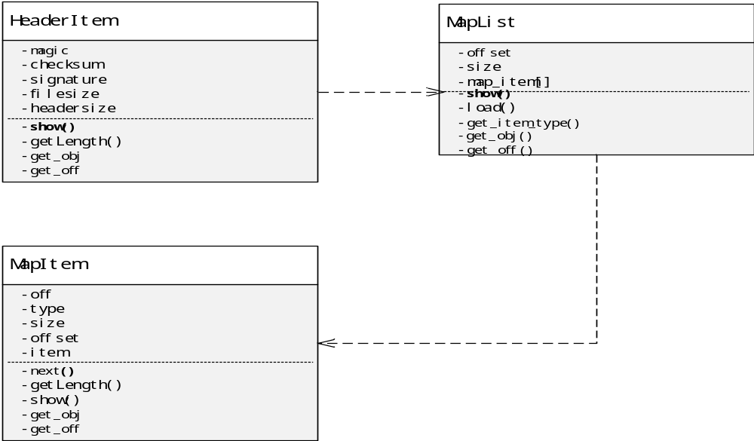图3-11.dex header类图
数据区包括class_defs（类定义区）、data（数据区）和link_data（链接数据区）。Class_defs数据结构层次复杂，指向date数据区，总体解析结构图如图3-12所示；
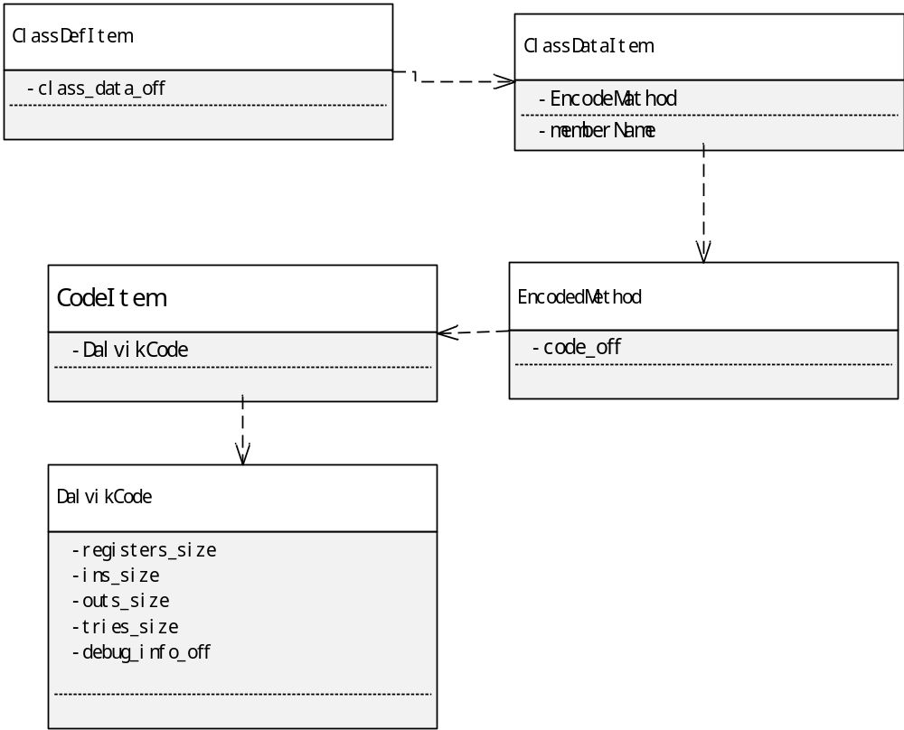
图3-12.header解析类图
解析整个dex结构顺序为：解析headerItem，分析各个字段数据保存，然后解析索引区、最后解析数据区。数据去解析以MapList为数据解析入口，一次按照程序解析。解析dex类图如图2-22所示：
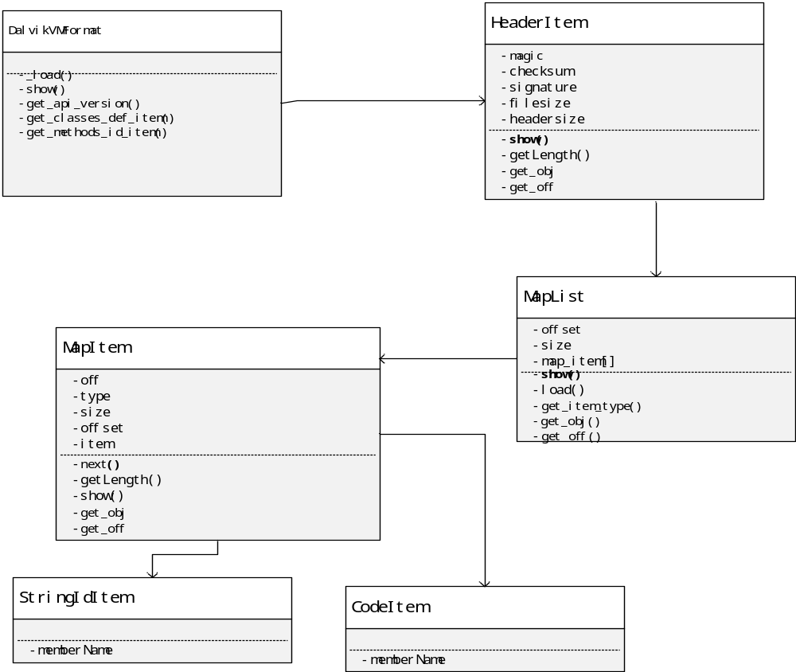图2-22.dex解析类图

3.4漏洞引擎模块详细设计
漏洞引擎模块主要分为三大模块：字符串搜索引擎、过滤引擎和静态DVM引擎。系统采用静态扫描代码的方式扫描漏洞，扫描的目标字节码很大，三大引擎辅助扫描过程，适当减少扫描字节码，提高效率。

3.4.1静态DVM引擎详细设计
Android系统提供apk运行环境，apk是一个压缩包，其中的dex文件为Dalvik字节码，dex文件需要运行Dalvik字节码的环境。Dex文件运行环境分为DVM和ART，二者共同点是将字节码转换为机器码。静态DVM引擎的设计原理是部分静态实现dex的运行环境，主要识别Dalvik字节码每一步的动作和目的，从而辅助漏洞的检测与扫描。安卓DVM或则ART是基于寄存器的虚拟运行环境，并且Dalvik中使用的寄存器都是32位，最多支持65536个寄存器，而在ART中只有37个，所以用虚拟寄存器解决不对称的问题。Dalvik维护一个调用栈，根据寄存器指令确定要使用的寄存器数目，然后依据调用栈完成虚拟寄存器与真实寄存器的映射，划分如下表：
Opcode | Smali bytecode | 静态DVM
0x12 <= opcode <=0x1c | [const]  [const/xx]  [const-string] | 寄存器设置值
0x0a<=opcode<=0x0d | [move-result vAA]  [move-result-wide vAA]  [move-result-object vAA]  [move-exception vAA] | 清除寄存器值
0x44 <=opcode <= 0x4a | [aget]  [aget-xxxx]  [iget]  [iget-xxxx]  [sget]  [sget-xxxx] | 清除寄存器值
Opcode==0x6e | [invoke-virtual] | 添加方法列表

Dalvik指令集分为：数据定义指令、数据操作指令、对象操作指令、数据运算指令、比较指令、字段操作指令、普通字段读写指令、静态字段读写指令、方法调用指令、方法返回指令、异常指令、跳转指令、数据转换指令。静态DVM引擎不会执行所有的指令，按照动作降指令分为四类，[0x12，0x1c]是给寄存器设置临时变量值，[0x0a，0x0d]是将寄存器临时变量值清除，[0x44，0x4a]是从寄存器取值，对应的寄存器操作为清楚临时变量值，0x6e是获取需方法，对应的寄存器操作为添加到虚方法列表静态DVM引擎的模拟Dalvik字节码运行环境，将解释执行字节码的操作转换为行为判断，从而在漏洞扫描过程中依据漏洞管理判断分析确认漏洞。
静态DVM引擎定义三个类：RegisterAnalyzerVM_Result、RegisterAnalyzerVM_ClassContainer和RegisterAnalyzerVM_ImmediateValue分析上述划分的三部分Dalvik字节码行为。RegisterAnalyzerVM_Result类返回分析结果，RegisterAnalyzerVM_ClassContainer类分析是否包含所要分析的类，RegisterAnalyzerVM_ImmediateValue类分析设置值和清除值的功能。三个类的设计如下图：
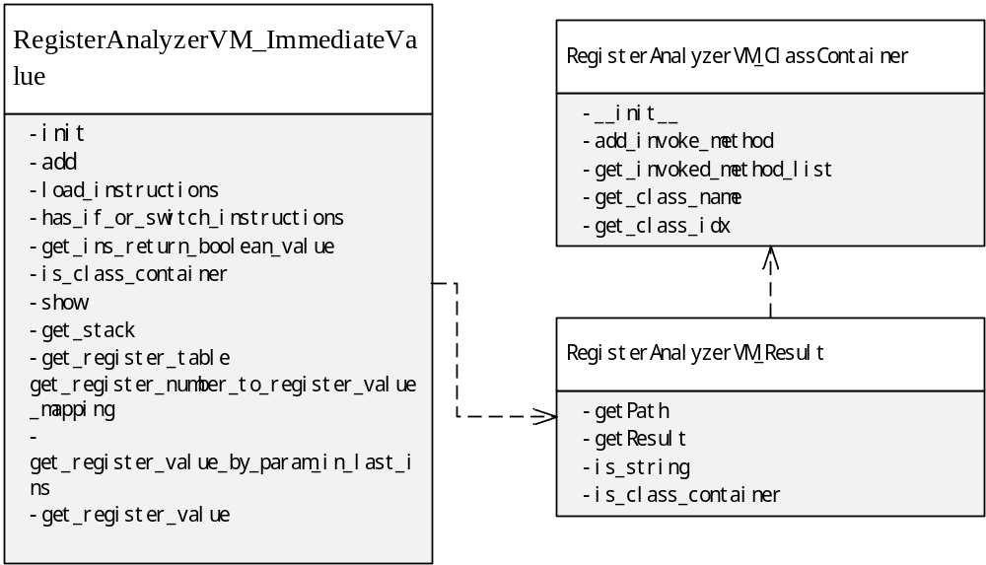图.静态DVM引擎类图

3.4.2字符串搜索引擎详细设计
本系统是静态扫描字节码，扫描字节码过程中会用到搜索字符串的功能，如果采用正则表达式匹配，在搜索的目前文件很大的时候，效率会很低，影响系统的性能。在前一个模块dex.class分析中，字符串用string_ids_size和string_ids_off来表示字符串的大小以及偏移量，用到的数据结构表示为sting_ids_item，其中的string_data_off是一个偏移地址用于存储字符串常量，指向的数据结构为string_data_item。
字符串搜索引擎定义一个类，类图如下图所示：
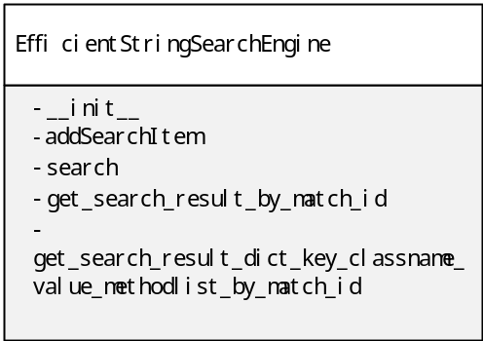
图.字符串搜索引擎类图

3.4.3过滤引擎详细设计
过滤引擎用于过滤开源库，类似于com.parse、com.facebook、com.tapjoy等，开源库代码编译为字节码后存储代码的包名包括：“Landroid/support/”、“Lcom/actionbarsherlock/”和“Lorg/apache/”。过滤引擎可以过滤指定的包名、类名和指定的路径，具体的使用规则在不同的漏洞扫描分析中使用的不同。过滤引擎类图如图2-24所示：
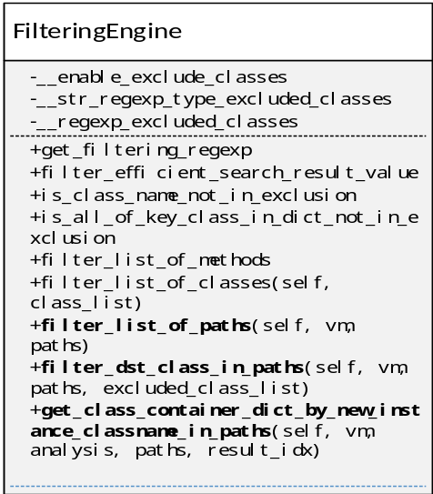
图2-24过滤引擎类图

3.5漏洞向量库模块详细设计

3.6重新检测打包模块详细设计

3.7批量检测模块详细设计

3.8本章小结
本章主要对系统进行了设计，从系统的需求出发，确立了系统由IP分析、设备分析、用户分析和信息展示四个子系统构成，考虑到系统的数据来源和性能要求，设计了系统体系结构。

第4章 漏洞扫描系统的实现

4.1 APK反编译模块实现
APK反编译模块包括AndroidManifest.xml文件解析模块和Classed.dex文件解析模块两部分。

4.1.1 AndroidManifest.xml文件解析模块实现
AndroidManifesx.xml是以axml文件存在（axml是xml经过格式压缩后得到的），Axml文件格式所需要的数据结构在系统源码的/frameworks/base/include/androidfw/ResourceType.h中定义，用到了chunk的概念，文件以chunk为单位划分，每个chunk里面都有chunk header和chunk body，chunk类型在ResourceType.h中定义为：
struct Chunk_header {
enum {
RES_NULL_TYPE = 0x0000,
RES_STRING_POOL_TYPE = 0x0001,
RES_TABLE_TYPE = 0x0002,
RES_XML_TYPE = 0x0003,
RES_XML_FIRST_CHUNK_TYPE = 0x0100,
RES_XML_START_NAMESPACE_TYPE= 0x0100,
RES_XML_END_NAMESPACE_TYPE = 0x0101,
RES_XML_START_ELEMENT_TYPE = 0x0102,
RES_XML_END_ELEMENT_TYPE = 0x0103,
RES_XML_CDATA_TYPE = 0x0104,
RES_XML_LAST_CHUNK_TYPE = 0x017f,
RES_XML_RESOURCE_MAP_TYPE = 0x0180,
RES_TABLE_PACKAGE_TYPE = 0x0200,
RES_TABLE_TYPE_TYPE = 0x0201,
RES_TABLE_TYPE_SPEC_TYPE = 0x0202
};
uint16_t type;
uint16_t headerSize;
uint32_t size;
};

按照图3-7中axml文件格式解析，解析流程图如下：
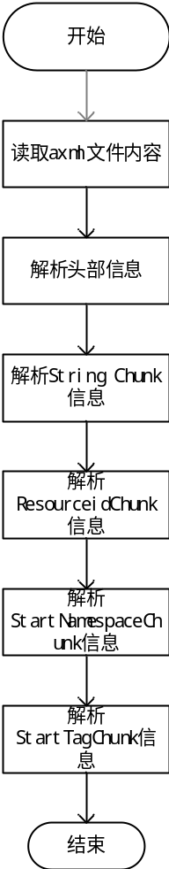
解析axml流程图
（1）解析头部信息。Axml头部有固定格式，文件魔术，占用4个字节，文件大小，占用4个字节。所以，首先读取axml文件前四个字节，然后根据读取内容与标准16进制文件魔术比较，判断是否为axml文件。接着，继续读取4个字节，获得axml文件的大小。
（2）解析StringChunk信息。StringChunk存放的是AndroidManifest.xml文件中所有的字符串信息，如图3-7所示，StringChunk包括ChunkType、ChunkSize、StringCount、StyleCount、Unknow、StringPoolOffset、StylePoolOffset、StringOffsets和StyleOffsets 9个字段。所以，首先在第一步的基础上继续读取4个字节，然后判断是否为0x001C001，接着读取4个字节，为StringChunk的大小；继续读取4个字节为String的个数，接下来的4个字节为Style的个数；Unknow字段占用4个字节，需要略过。接下来读取4个字节为字符串池的位置偏移量，相当于StringChunk的头部位置，继续4个字节为Style的位置偏移量，最后8个字节为每个字符串和每个样式的偏移量，大小为Stringcount*4和StyleCount*4。按照上述描述解析所有的字符串和样式。
（3）解析ResourceIdChunk信息。这个Chunk中存放的是AndroidManifest.xml中用到的系统属性对应的资源id。包含ChunkType（固定大小为0x0080108）、ChunkSize、ResouceIds。所以，在第二步的基础上首先读取4个字节，为ChunkType，接着读取4个字节为ChunkSize，最后按照读取Id值。Id值的大小为ChunSize减去8个字节除以4。
（4）解析StartNamespaceChunk信息。这个chunk包含AndroidManifest文件中的命名空间内容，Android的xml都是采用Scheme格式的，有Pefix和Uri。如图3-7所示，这个chunk有ChunkType、ChunkSize、LineNumber（在AndroidManifest.xml文件中的行号）、Unknow、Prefix和Uri 6个字段。所以，按照4个字节依次读取，获得对应的字段内容，其中Prefix和Uri内容为字符串的索引值。一个xml中可能有多个命名空间，用Map存储。
（5）解析StartTagChunk信息。这个Chunk中存放了AndroidManifest.xml中的标签信息。如图3-7所示，包含ChunkType、ChunkSize、LineNumber、Unknow 、NamespaceUri、Name、Flags（标签类型，标志开始或者结束）、AttributeCount、ClassAttribute和Attributes 10个标签。其中，NamespaceUri这个标签用到的命名空间的uri，Name是标签名称（在字符串的索引值）、Atrributes是属性内容，每个属性算是一个Entry,这个Entry固定大小是大小为5的字节数组：[Namespace，Uri，Name，ValueString，Data]，我们在解析的时候需要注意第四个值，要做一次处理：需要右移24位。所以这个字段的大小是：属性个数*5*4个字节。
Axml内容解析完成后，AxmlPrint类将xml文件格式化。

4.1.2Classes.dex文件解析
Classes.dex文件解析包括三部分：头文件、索引区和数据区三部分。每一部分都有固定的文件格式，按照文件顺序读取对应的字节数，然后将读取的数据存入对应的数据结构中。具体解析dex header的流程图如图2-19所示：
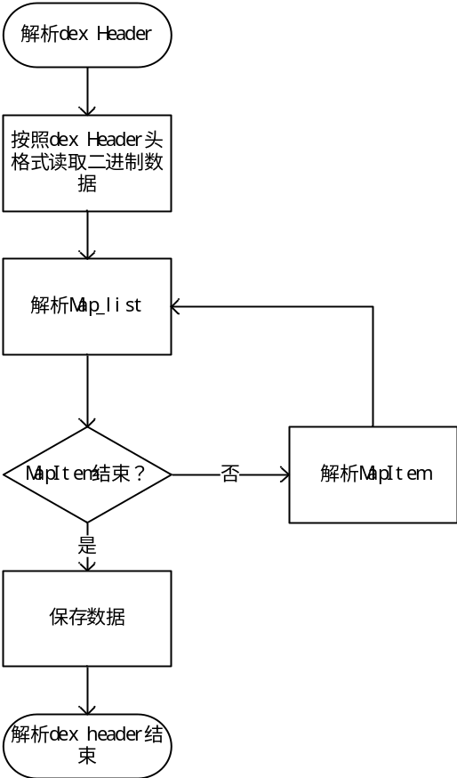
图2-19.dex header解析流程图
头结构的大小固定为0x70，偏移地址从0x00到0x70，magic value占用8个字节，表示dex文件的版本，checksum和signature，文件校验码，使用alder32算法校验文件出去magic、checksum外余下的文件区域，用于校验文件错误，signature，使用SHA-1算法hash除去magic、checksum、signature以外余的所有文件区域，用于标识唯一文件。Filesize文件的大小；header-size区域的大小，单位byte，一般是0x70常量。Endian-tag大小端标签，标准的dex文件为小端，固定为0x12345678常量。Link_size和link-off标识链接数据的大小和偏移量。Map_off 是map item的偏移地址，item属于data区里的内容，值要大于等于data_off的大小，map_item结构有4个元素，type表示该map-item的类型，size表示再细分此item，类型的个数，offset事故第一个元素的针对文件初始位置的偏移量，unuse是用对其字节，没有实际意义。Map_list结构定义为：
def __init__(self, cm, off, buff):
self.CM = cm
buff.set_idx( off )
self.offset = off
self.size = unpack("=I", buff.read( 4 ) )[0]
self.map_item = []
for i in xrange(0, self.size):
idx = buff.get_idx()
mi = MapItem( buff, self.CM )
self.map_item.append( mi )
buff.set_idx( idx + mi.get_length() )
c_item = mi.get_item()
if c_item == None:
mi.set_item( self )
c_item = mi.get_item()
self.CM.add_type_item( TYPE_MAP_ITEM[ mi.get_type() ], mi, c_item )

索引区索引了整个dex中的字符串、类型、方法说明、字段以及方法的信息，其结构体的开始位置和个数均来自于dex文件头中的记录。字符串区索引string_ids，描述dex文件中所有的字符串信息，class StringIdItem用于描述string_ids。
class StringIdItem(object):
def __init__(self, buff, cm):
self.__CM = cm
self.offset = buff.get_idx()
self.string_data_off = unpack("=I", buff.read(4))[0]
def get_string_data_off(self):
return self.string_data_off
def set_off(self, off):
self.offset = off
def get_off(self):
return self.offset
以_ids结尾的各个区放置的都是对应数据的偏移地址，只是一个索引，string_data_off是偏移地址，指向数据结构string_data_item，string_data_item描述为：
class StringDataItem(object):
def __init__(self, buff, cm):
self.__CM = cm
self.offset = buff.get_idx()
self.utf16_size = readuleb128( buff )
self.data = utf8_to_string(buff, self.utf16_size)
expected = buff.read(1)
if expected != '\x00':
warning('\x00 expected at offset: %x, found: %x' % (buff.get_idx(), expected))
根据string-id-item和string_data_item的描述，header提供的string偏移量string-ids-off和偏移大小string_ids_size，解析出String内容存入常量池。
Type-ids存放的数据主要是描述dex中所有的类型（类类型、基本类型和数组数据类型），type_ids_item数据结构描述如下：
class TypeIdItem(object):
def __init__(self, buff, cm):
self.__CM = cm
self.offset = buff.get_idx()
self.descriptor_idx = unpack("=I", buff.read( 4 ) )[0]
self.descriptor_idx_value = None
descriptor_idx是string-id的index序号，用于描述type的字符串，根据header中的type_ids-size和type_ids_off找到type的描述，然后根据index找到常量池的字符串描述。L表示class的详细描述，V表示void的返回值，[表示数组。解析type-id后，将数据存入到类型池。
proto_ids表示java语言里的一个method的圆心，proto_id-item结构描述为：
class ProtoIdItem(object):
def __init__(self, buff, cm):
self.__CM = cm
self.offset = buff.get_idx()
self.shorty_idx = unpack("=I", buff.read(4))[0]
self.return_type_idx = unpack("=I", buff.read(4))[0]
self.parameters_off = unpack("=I", buff.read(4))[0]
self.shorty_idx_value = None
self.return_type_idx_value = None
self.parameters_off_value = None
Shorty_ids是一个string_ids的index号，一个简短的字符串描述，用于说明该method原型，return_type_ids表示method原型的返回值类型，parameters_off，off是offset，指向method原型的参数列表type_list，若method没有参数，值为0.参数列表的格式是type_list，数据结构描述如下：
class TypeList(object):
def __init__(self, buff, cm):
self.__CM = cm
self.offset = buff.get_idx()
self.pad = ""
if self.offset % 4 != 0:
self.pad = buff.read( self.offset % 4 )
self.len_pad = len(self.pad)
self.size = unpack("=I", buff.read( 4 ) )[0]
self.list = []
for i in xrange(0, self.size):
self.list.append( TypeItem( buff, cm ) )
Size表示参数的个数，type_ids对应参数的类型，值为type_ids的index号，与return_type_ids类似。根据header的proto_ids_size和proto_ids_off描述，解析proto_ids数据信息保存。
Field_ids存放的是dex文件引用的所有field，field_id_item描述结构为：
class FieldIdItem(object):
def __init__(self, buff, cm):
self.__CM = cm
self.offset = buff.get_idx()
self.class_idx = unpack("=H", buff.read(2))[0]
self.type_idx = unpack("=H", buff.read(2))[0]
self.name_idx = unpack("=I", buff.read(4))[0]
self.class_idx_value = None
self.type_idx_value = None
self.name_idx_value = None
Method_idx表示field所属的class类型，class_ids的值是type_ids的一个index，并且必须指向一个class类型，type_ids表示field的类型，是type_idx的一个index值，name-idx是field的名称，值为string_idx的一个index。根据header里的field_ids_size和field-ids_off解析出数据，存入field池。
Method_ids索引了dex文件里的所有的method，数据结构描述为：
class MethodIdItem(object):
def __init__(self, buff, cm):
self.__CM = cm
self.offset = buff.get_idx()
self.class_idx = unpack("=H", buff.read(2))[0]
self.proto_idx = unpack("=H", buff.read(2))[0]
self.name_idx = unpack("=I", buff.read(4))[0]
self.class_idx_value = None
self.proto_idx_value = None
self.name_idx_value = None
Class_idx，表示method所属的class类型，class-idx的值是type_ids的一个index，并且必须指向一个class类型，name-idx表示method的民称，值是string_ids的一个index，proto_idx描述method的原型，执行proto_inds的一个index，根据header里的method_ids_size和method_ids_off解析出method信息。索引区包括string_ids、type-ids、proto_ids、field_ids、method_ids，每个索引区存放着指向数据的偏移地址或者存放的数据是索引区里面的index号，以上解析索引区结束。
数据区包括class_defs（类定义区）、data（数据区）和link_data（链接数据区）。Class_defs数据结构层次复杂，指向date数据区。Class_defs存放类定义，数据格式定义为：
class ClassDefItem(object):
def __init__(self, buff, cm):
self.__CM = cm
self.offset = buff.get_idx()
self.class_idx = unpack("=I", buff.read(4))[0]
self.access_flags = unpack("=I", buff.read(4))[0]
self.superclass_idx = unpack("=I", buff.read(4))[0]
self.interfaces_off = unpack("=I", buff.read(4))[0]
self.source_file_idx = unpack("=I", buff.read(4))[0]
self.annotations_off = unpack("=I", buff.read(4))[0]
self.class_data_off = unpack("=I", buff.read(4))[0]
self.static_values_off = unpack("=I", buff.read(4))[0]
self.interfaces = []
self.class_data_item = None
self.static_values = None
self.name = None
self.sname = None
self.access_flags_string = None

Class_idx描述具体的class类型，值是type-ids的一个index，值必须是class类型，不能是数组类型或者基本类型。Access_flags描述class的访问类型，例如public、final、static等。Superclass_idx描述superclass的类型，值的形式与class-idx一致。Instances-off值为偏移地址，指向class的interface，被指向的数据结构为type_list，class若没有interface，值为0。Source_file_off表示源代码文件的信息，值是string_ids的一个index，若此项信息却是，此值赋值为NO_INDEX = 0xffff ffff。Annotions_off值是地址偏移，指向内容是class的注释，位置在data区，格式为annotations-directry-item，若没有此项，值为0。Class_data_off值是一个地址偏移，指向内容是class使用到的数据，位于data区，格式为class_data-item，若没有此项内容，值为0。Static_value_off值是地址偏移，指向data的一个列表(list)，格式为encode_array_item。若没有此项内容，值为0。Header里的class-def-size和class_def_off解析出数据并保存。Class_def_off指向class-data-item存放本class用到的各种数据，数据结构为：
class ClassDataItem(object):
def __init__(self, buff, cm):
self.__CM = cm
self.offset = buff.get_idx()
self.static_fields_size = readuleb128( buff )
self.instance_fields_size = readuleb128( buff )
self.direct_methods_size = readuleb128( buff )
self.virtual_methods_size = readuleb128( buff )
self.static_fields = []
self.instance_fields = []
self.direct_methods = []
self.virtual_methods = []
self._load_elements( self.static_fields_size, self.static_fields, EncodedField, buff, cm )
self._load_elements( self.instance_fields_size, self.instance_fields, EncodedField, buff, cm )
self._load_elements( self.direct_methods_size, self.direct_methods, EncodedMethod, buff, cm )
self._load_elements( self.virtual_methods_size, self.virtual_methods, EncodedMethod, buff, cm )

Encoded_field的数据结构定义为：
class EncodedField(object):
def __init__(self, buff, cm):
self.CM = cm
self.offset = buff.get_idx()
self.field_idx_diff = readuleb128( buff )
self.access_flags = readuleb128( buff )
self.field_idx = 0
self.name = None
self.proto = None
self.class_name = None
self.init_value = None
self.access_flags_string = None
Method_idx_diff前缀method_idx表示它的值是method_ids的一个index，后缀_diff表示它是另一个method_idx的一个差值，相当于encoded_method[]数组里上一个元素的method_idx的差值。Access_flags访问权限，code_off指向data区的偏移地址，是method的代码实现，被指向的结构是code_item。Code_item结构指向DalvikCode，DalvikCode数据结构实现为：
class DalvikCode(object):
def __init__(self, buff, cm):
self.__CM = cm
self.offset = buff.get_idx()
self.int_padding = ""
off = buff.get_idx()
while off % 4 != 0:
self.int_padding += '\00'
off += 1
buff.set_idx(off)
self.__off = buff.get_idx()
self.registers_size = unpack("=H", buff.read(2))[0]
self.ins_size = unpack("=H", buff.read(2))[0]
self.outs_size = unpack("=H", buff.read(2))[0]
self.tries_size = unpack("=H", buff.read(2))[0]
self.debug_info_off = unpack("=I", buff.read(4))[0]
self.insns_size = unpack("=I", buff.read(4))[0]
ushort = calcsize('=H')

本系统扫描方式为静态扫描，扫描分析的重点的是方法、变量、包名。经过dex分析后得到的数据是按照程序执行顺序分布的，数据分散，所以需要按照变量、包名和方法将每一部分分割出来。其中，方法按照功能分为四类：基础指令、基础类、下一个方法的索引、异常。
每一个变量的属性有：变量名、变量表述、所属的类，所以对每一个变量都重新组合为新的字段，字段格式为：类名、变量描述、变量名。类名、变量描述个变量名，在classes.dex分析过程中的FieldIdItem类已经保存，所以直接通过变量获得相关信息。FieldIdItem类的基定义为：
class FieldIdItem(object):
def __init__(self, buff, cm):
self.__CM = cm
self.offset = buff.get_idx()
self.class_idx = unpack("=H", buff.read(2))[0]
self.type_idx = unpack("=H", buff.read(2))[0]
self.name_idx = unpack("=I", buff.read(4))[0]
self.class_idx_value = None
self.type_idx_value = None
self.name_idx_value = None
dex一共分为9个区，class_defs索引了里面用到的class以及对class的描述；class_defs区是class_def_item结构描述了类的各种信息，包括superclass、access flags、interface等，其中class_date_off指向data区里的一个class_data_iten结构，描述class用到的各种数据；class-dat-item描述了class用到的static field、instance field、direct_method和virtual-method的数目和描述，其中direct-method的结构叫做encoded-method，用来详细描述某个method。Encoded-mathod结构描述某个method的method的类型，access flags和一个指向code-iten的偏移地址，code-item放的是method的具体实现。Method的具体实现如下：
class DalvikCode(object):
def __init__(self, buff, cm):
self.__CM = cm
self.offset = buff.get_idx()
self.int_padding = ""
off = buff.get_idx()
while off % 4 != 0:
self.int_padding += '\00'
off += 1
buff.set_idx(off)
self.__off = buff.get_idx()
self.registers_size = unpack("=H", buff.read(2))[0]
self.ins_size = unpack("=H", buff.read(2))[0]
self.outs_size = unpack("=H", buff.read(2))[0]
self.tries_size = unpack("=H", buff.read(2))[0]
self.debug_info_off = unpack("=I", buff.read(4))[0]
self.insns_size = unpack("=I", buff.read(4))[0]
ushort = calcsize('=H')

registers_size表示本段代码用到的寄存器数目、ins_size表示method传入的参数数目、outs_size表示本段代码调用其他method时所需要的参数数目、tries_size表示try_item结构的个数、debug_off偏移地址，指向本段代码的debug信息存放的位置，是一个debug_info_item结构。Insns-size，指令列表的大小，以16-bit为单位。如果要得到方法的代码逻辑，必须分析dex的指令。Dex指令语法是指指令的为描述与指令格式标识来决定。位描述约定为：每16位的字采用空格分隔，每个字母表示四位，每个字母按顺序从高字节开始，排列到低字节。每四位之间可以用竖线来表示不同的内容，顺序采用A~Z的单个大写字母作为一个4位的操作码，op表示一个8位的操作码。指令格式标识大多用三个字符组成，前两个是数字，后一个是字母。第一个数字表示指令有多少个16位的字组成，第二个数字表示指令做多使用寄存器的个数，特殊标记“r”标识使用一定范围内的寄存器。第三个字母为类型码，表示指令用到的额外数据的类型。
表2-6.指令解析表
助记符 | 位大小 | 说明
b | 8 | 8位有符号立即数
c | 16，32 | 常量池索引
f | 16 | 接口常量（仅对静态链接格式有效）
h | 16 | 有符号立即数（32位或64位数的高值位，低值位为0）
i | 32 | 立即数，有符号整数或32位浮点数
l | 64 | 立即数，有符号整数或64位双精度浮点数
m | 16 | 方法常量（仅对静态链接格式有效）
n | 4 | 4位的立即数
S | 16 | 短整形立即数
t | 8，16，32 | 跳转、分支
X | 0 | 无额外数据

Dex指令大队语法的约定：每条指令从操作码开始，后面紧跟参数，参数个数不定，每个参数之间用逗号隔开，每条指令的参数从指令第一部分开始，op位于低8位，高8位是一个8位的参数，也可以是2个4位的参数，也可以是空，如果指令超过16位，则后面的部分依次作为参数，如果参数采用“vX”的方式表示，表明它是一个寄存器，如v0、v1等。这里采用v而不用r是为了避免与基于该虚拟机架构本身的寄存器命名产生冲突，如ARM 架构寄存器命名采用I开头，如果参数采用“#+X”的方式表示，表明它是一个常量数字，如果参数采用“+X”的方式表示，表明它是一个相对指令的地址偏移，如果参数采用“kind@X”的方式表示，表明它是一个常量池索引值。其中kind表 示常量池类型，它可以是“string”（字符串常量池索引）、“type”（类型常量池索引）、“field”（字段常量池索引）或者“meth”（方法常量池索引）。
分析指令步骤为：根据Dalvik指令格式介绍, 每16位的字采用空格分隔开来, 每个字母表示四位, 每条指令的参数从指令第一部分开始，op位于低8位，高8位可以是一个8位的 参数，也可以是两个4位的参数，还可以为空，如果指令超过16位，则后面部分 依次作为参数。指令集格式采用小尾方式, 拿到第一部分的低8位 (op)，查看Dalvik的官方文档, 在dalvik\docs目录下 dalvik-bytecode.html 和 instruction-formats.html，查看 dalvik-bytecode.html中op的定义，然后去查看定义格式，拿到格式定义以后，查看
instruction-formats.html对于类型的码的定义，根据定义格式读出具体含义，最终得到方法的代码描述。

4.2漏洞引擎模块实现

4.2.1静态DVM引擎模块实现
静态DVM引擎实现步骤如下图所示：
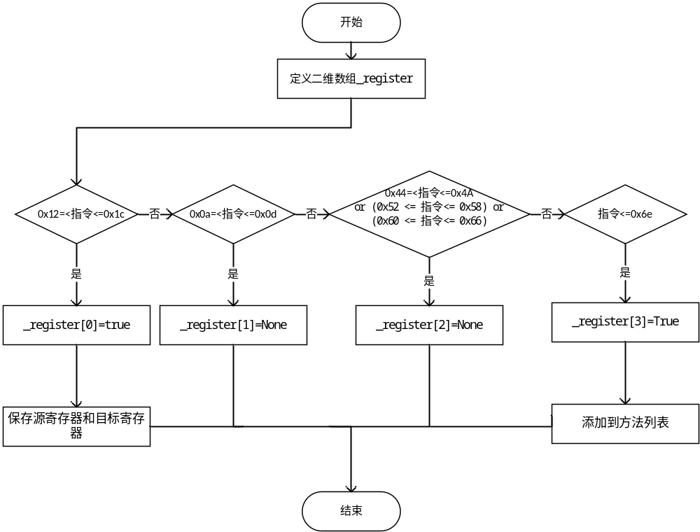图静态DVM引擎流程图
第一步设置一维数组_register用于标记指令类别，0是设置常量const指令，1是move-result指令，2为比较大小指令，3为invoke-virtual指令。第二步，判断指令类型，第三步，根据判断结果分别设置一维数组指令表的值，并且保存相关的值。最后一步，结束。

4.2.2字符串搜索引擎模块实现
字符串搜索引擎实现步骤如下图所示：
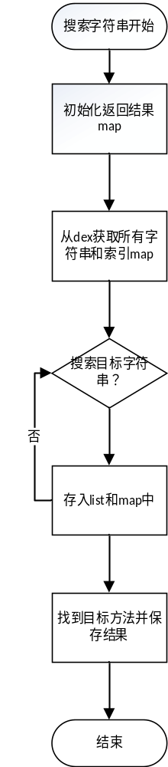
图2-23.字符串搜索流程图
如上图所示，分为三步骤，首先在string_ids_item[]找到字符串索引位置，然后在string_data_off所指向的索引中找到字符串，并存储为字典格式（key为索引，value为字符串的值），与目标字符串匹配，最后，字符串在字节码中的指令为0x1A或0x1B，在方法中匹配指令，并存储结果。匹配结果返回值包括：源匹配字符串、终匹配字符串和匹配位置。

4.2.3过滤引擎模块实现
过滤引擎的实现流程图如下图所示：
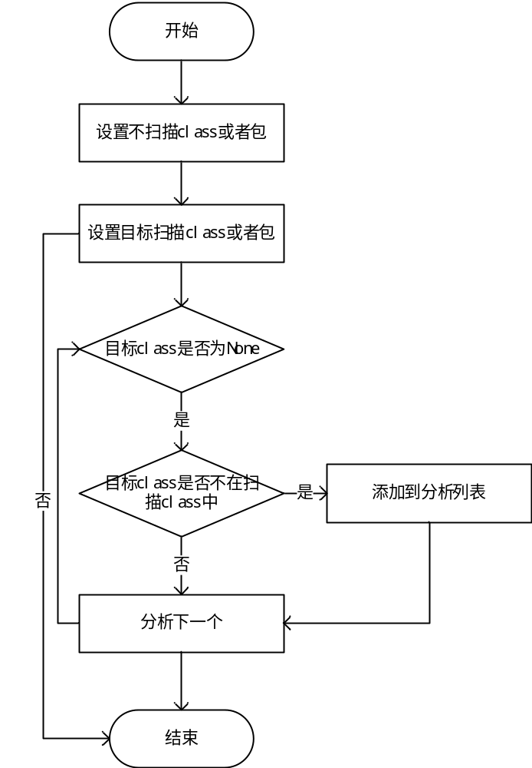
图.过滤引擎流程图
过滤引擎实现的功能是过滤出需要扫描的class或者包，所以，入参有两个，一个为不扫描的class或者包列表，例如com.google、com.parser等，另一个参数为本次扫描的目标class或者包。实现过程为一个循环判断列表，分离得到需要扫描的class或者包列表。

4.3漏洞向量库模块实现
分析框架的数据处理流程较为简单，以HTML文件的解析过程为例，首先从阻塞队列中获取HTML文件，如果队列为空则进入阻塞态，直到队列中中有数据再唤醒。将HTTP正文文件交给Module类的对象处理，完成后得到dto数据对象，通过BlockingQueue的put()方法加入缓冲区，如果缓冲区已满，则等待直到缓冲区有空间。处理流程如图4-9所示。
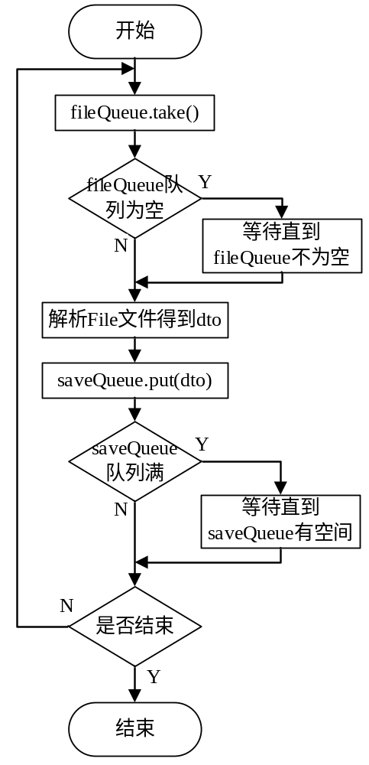
图4-9 分析框架流程图

流程图画法参照上图标准

4.4重新检测打包模块实现

4.5批量检测模块实现

4.6本章小结
本章主要绘制并详细说明了关键过程的程序流程图，介绍了各个子系统模块的实现过程。对信息展示子系统，说明了Web网站依赖的框架和技术，给出了最终实现的截图。

结 论
学位论文的结论作为论文正文的最后一章单独排写，但不加章标题序号。
结论应是作者在学位论文研究过程中所取得的创新性成果的概要总结，不能与摘要混为一谈。博士学位论文结论应包括论文的主要结果、创新点、展望三部分，在结论中应概括论文的核心观点，明确、客观地指出本研究内容的创新性成果（含新见解、新观点、方法创新、技术创新、理论创新），并指出今后进一步在本研究方向进行研究工作的展望与设想。对所取得的创新性成果应注意从定性和定量两方面给出科学、准确的评价，分（1）、（2）、（3）…条列出，宜用“提出了”、“建立了”等词叙述。

参考文献
[1] 林来兴. 空间控制技术[M]. 北京：中国宇航出版社，1992：25-42.
[2] 辛希孟. 信息技术与信息服务国际研讨会论文集：A集[C]. 北京：中国科学出版社，1999：45-49.
[3] 赵耀东. 新时代的工业工程师[M/OL]. 台北：天下文化出版社，1998 [1998-09-26]. http://www.ie.nthu.edu.tw/info/ie.newie.htm（Big5）.
……

[12] 谌颖. 空间交会控制理论与方法研究[D]. 哈尔滨：哈尔滨工业大学，1992：8-13.
[13] Kanamori H. Shaking Without Quaking[J]. Science，1998，279（5359）：2063-2064.
[14] Steven M. Bellovin. A Technique for Counting NATted Hosts[C]. USA:ACM New York, 2002.

……

[40]Christine M. Plant Physiology: Plant Biology in the Genome Era[J/OL]. Science，1998，281：331-332[1998-09-23]. http://www.sciencemag.org/cgi/ collection/anatmorp.
……

哈尔滨工业大学学位论文原创性声明和使用权限

学位论文原创性声明

本人郑重声明：此处所提交的学位论文《 》，是本人在导师指导下，在哈尔滨工业大学攻读学位期间独立进行研究工作所取得的成果，且学位论文中除已标注引用文献的部分外不包含他人完成或已发表的研究成果。对本学位论文的研究工作做出重要贡献的个人和集体，均已在文中以明确方式注明。

作者签名： 日期： 年 月 日

学位论文使用权限

学位论文是研究生在哈尔滨工业大学攻读学位期间完成的成果，知识产权归属哈尔滨工业大学。学位论文的使用权限如下：
（1）学校可以采用影印、缩印或其他复制手段保存研究生上交的学位论文，并向国家图书馆报送学位论文；（2）学校可以将学位论文部分或全部内容编入有关数据库进行检索和提供相应阅览服务；（3）研究生毕业后发表与此学位论文研究成果相关的学术论文和其他成果时，应征得导师同意，且第一署名单位为哈尔滨工业大学。
保密论文在保密期内遵守有关保密规定，解密后适用于此使用权限规定。
本人知悉学位论文的使用权限，并将遵守有关规定。

作者签名： 日期： 年 月 日

导师签名： 日期： 年 月 日

致 谢
衷心感谢导师×××教授对本人的精心指导。他的言传身教将使我终生受益。
感谢×××教授，以及实验室全体老师和同窗们的热情帮助和支持！
本课题承蒙××××基金资助，特此致谢。
…

个人简历
1992年11月25日出生于山西省吕梁市。
2012年09月考入北京信息科技大学计算机院（系）软件工程专业，2016年06月本科毕业并获得软件工程学学士学位。
获奖情况：北京市优秀毕业生。

